Шаблон отчёта по лабораторной работе

Простейший вариант

Дмитрий Сергеевич Кулябов

Содержание

Список иллюстраций

Список таблиц

# 1 Цель работы

Получить навыки работы с журналами мониторинга различных событий в системе.

# 2 Задание

1. Продемонстрируйте навыки работы с журналом мониторинга событий в реальном времени .
2. Продемонстрируйте навыки создания и настройки отдельного файла конфигурации мониторинга отслеживания событий веб-службы.
3. Продемонстрируйте навыки работы с journalctl.
4. Продемонстрируйте навыки работы с journald.

# 3 Выполнение лабораторной работы

Сначала я открыл 3 терминала под пользователя root (рис. 1).

su -

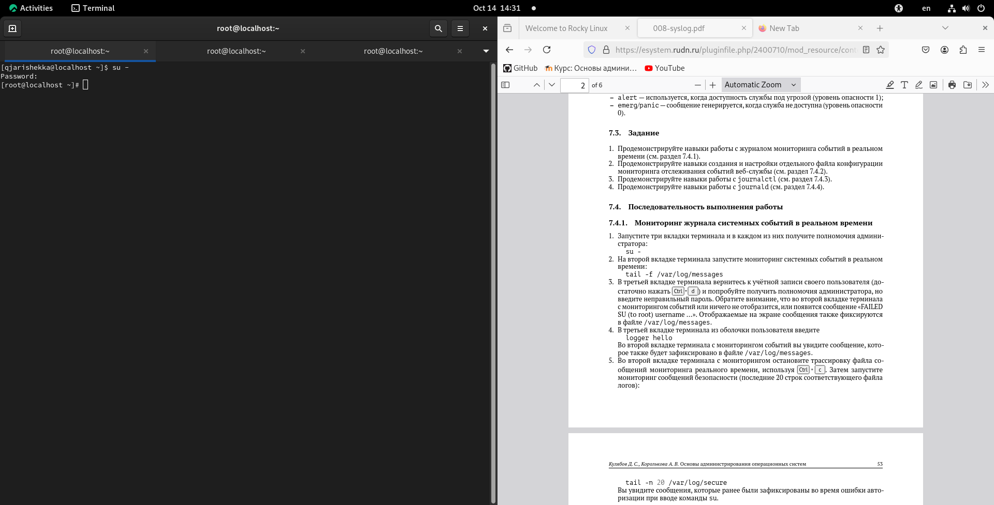

Рис. 1: терминалы

Потом во втором терминале я выполнил команду tail чтобы смотреть журнал в каталоге /var/log/messages (рис. 2).

tail -f var/log/messages

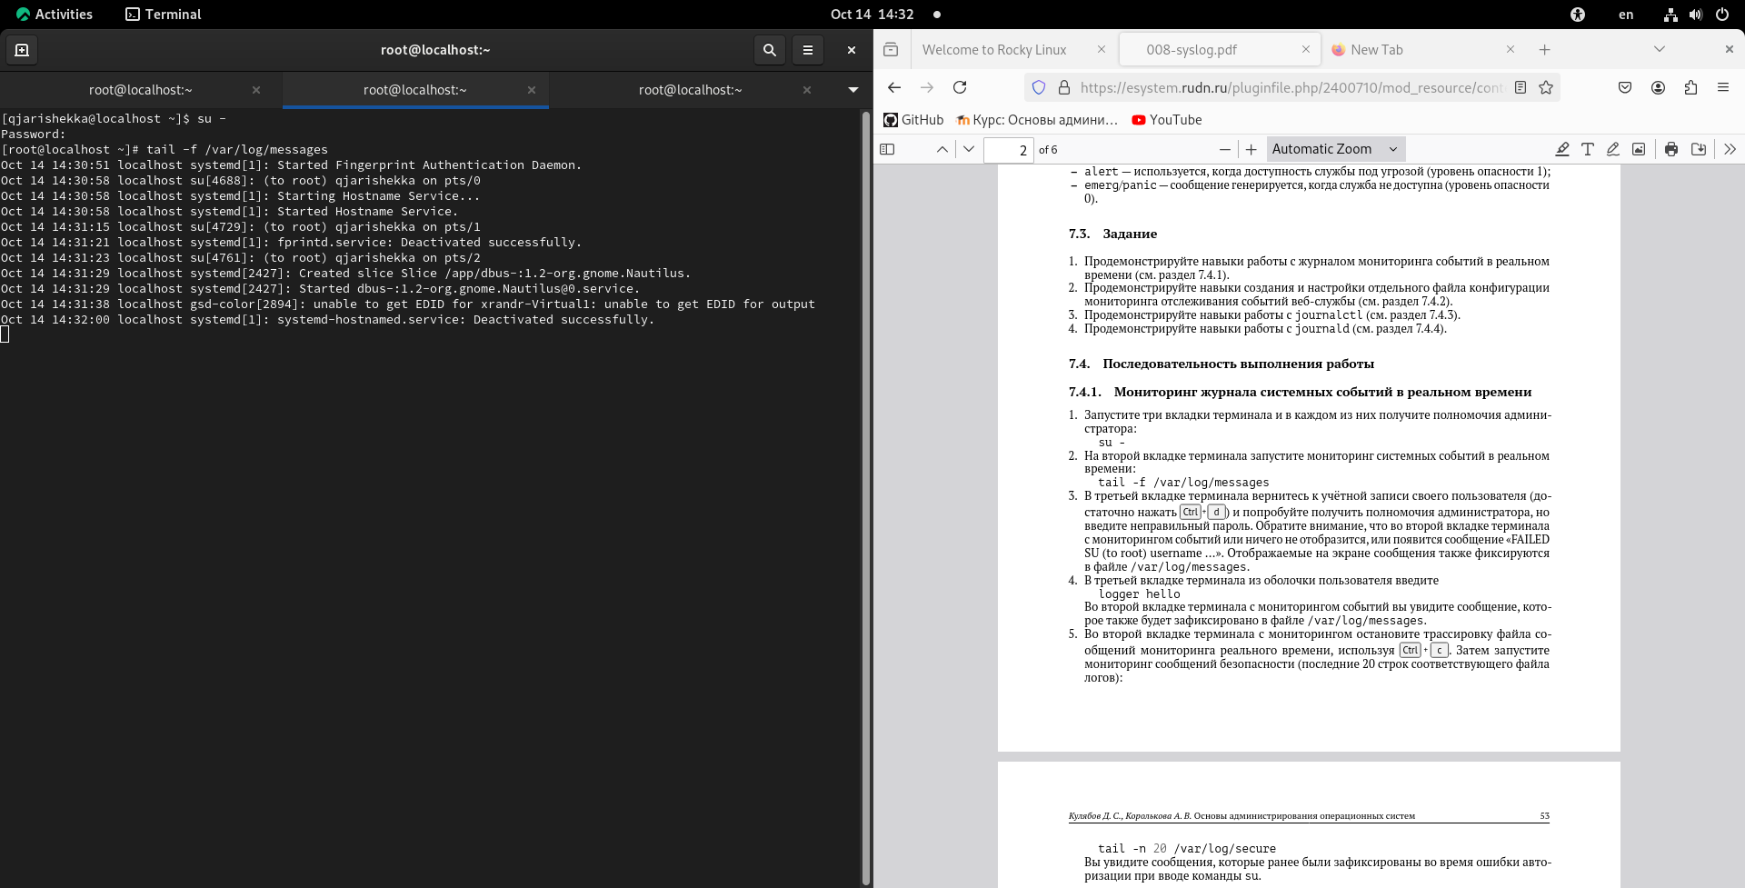

Рис. 2: журнал каталога /var/log/messages

Дальше в третем терминале я вышел из режима администратора нажая клавиши Ctrl+d (рис. 3).

Ctrl + d

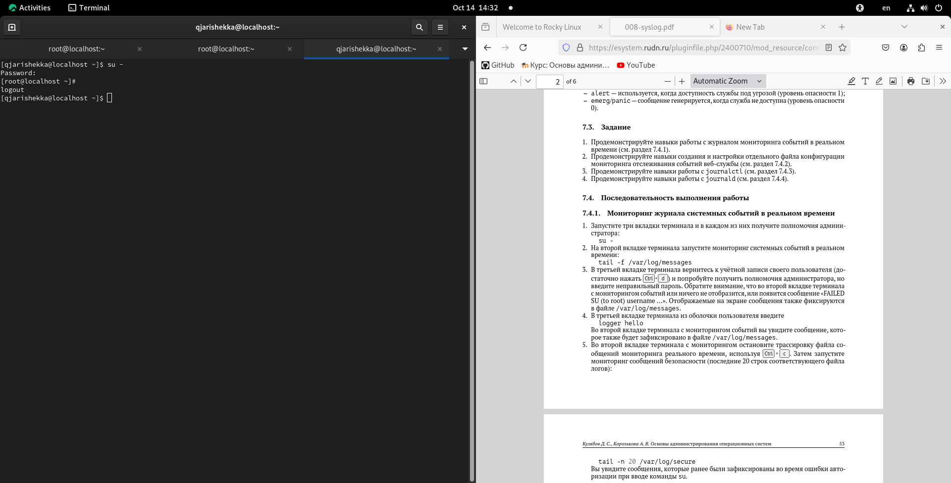

Рис. 3: выход из режима администратора

Затем я попытался входить в режим суперпользователя но с неправильным паролем не удаваясь (рис. 4).

su -  
 asdfasdlkfj

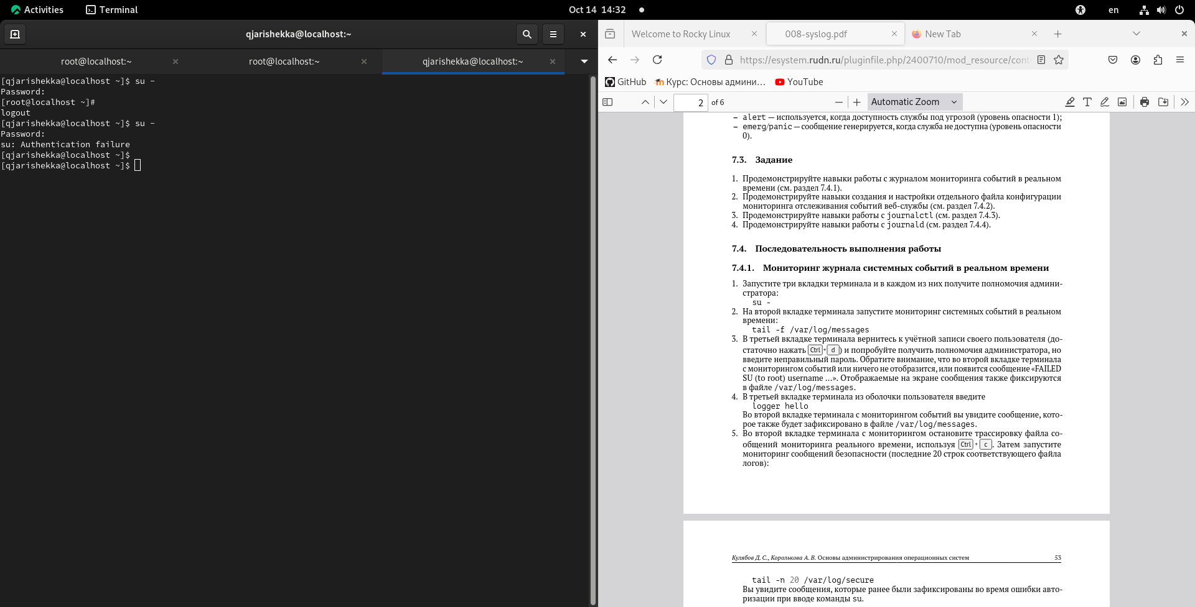

Рис. 4: неправильный пароль

Потом я вернулся в первую вкладку и там я смог смотерть сообщение “Failed su (to root) username….”(рис. 5).

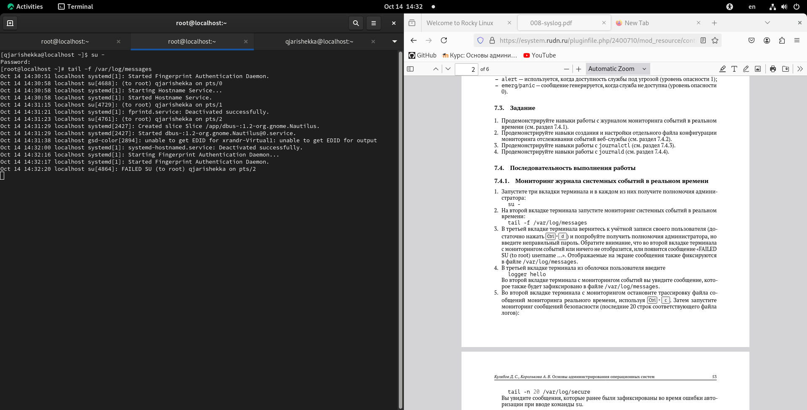

Рис. 5: сообщение о ошибке

Дальше я выполнил следующую комнаду (рис. 6):

logger hello

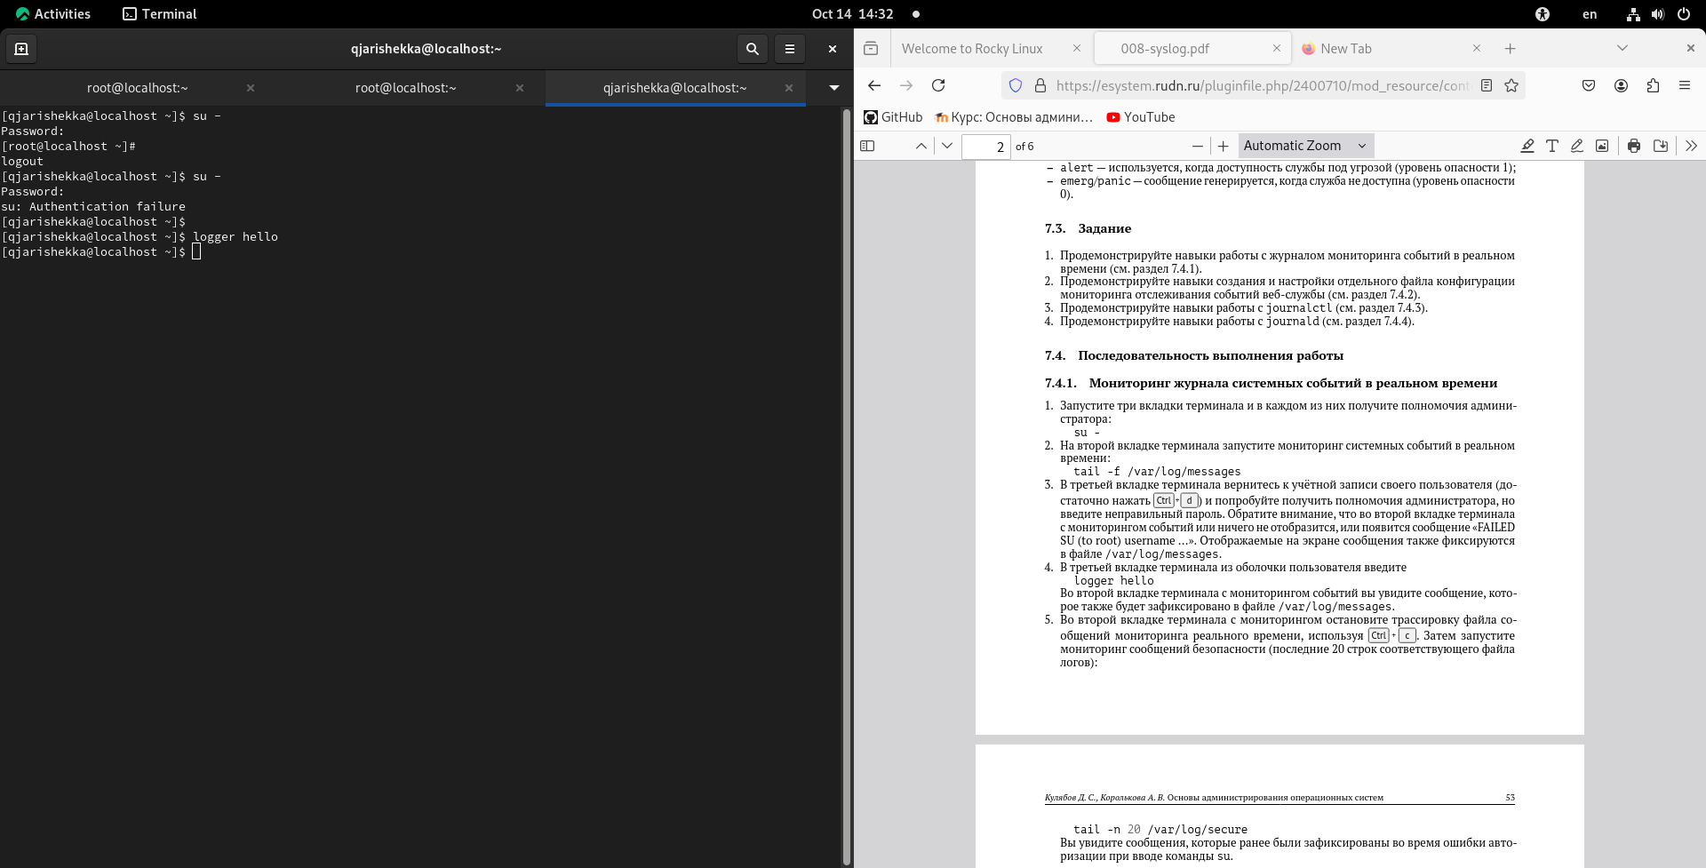

Рис. 6: logger hello

Тогда когда я вернулся во вторую вкладку там появились сообщение “hello” (рис. 7).

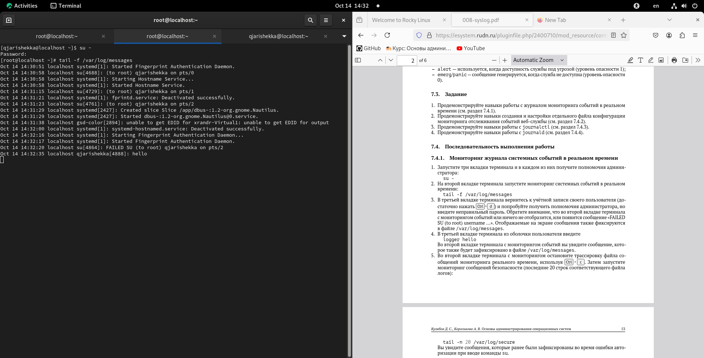

Рис. 7: сообщение hello

Потом я завершил просмотр журнала (рис. 8).

Ctrl + c

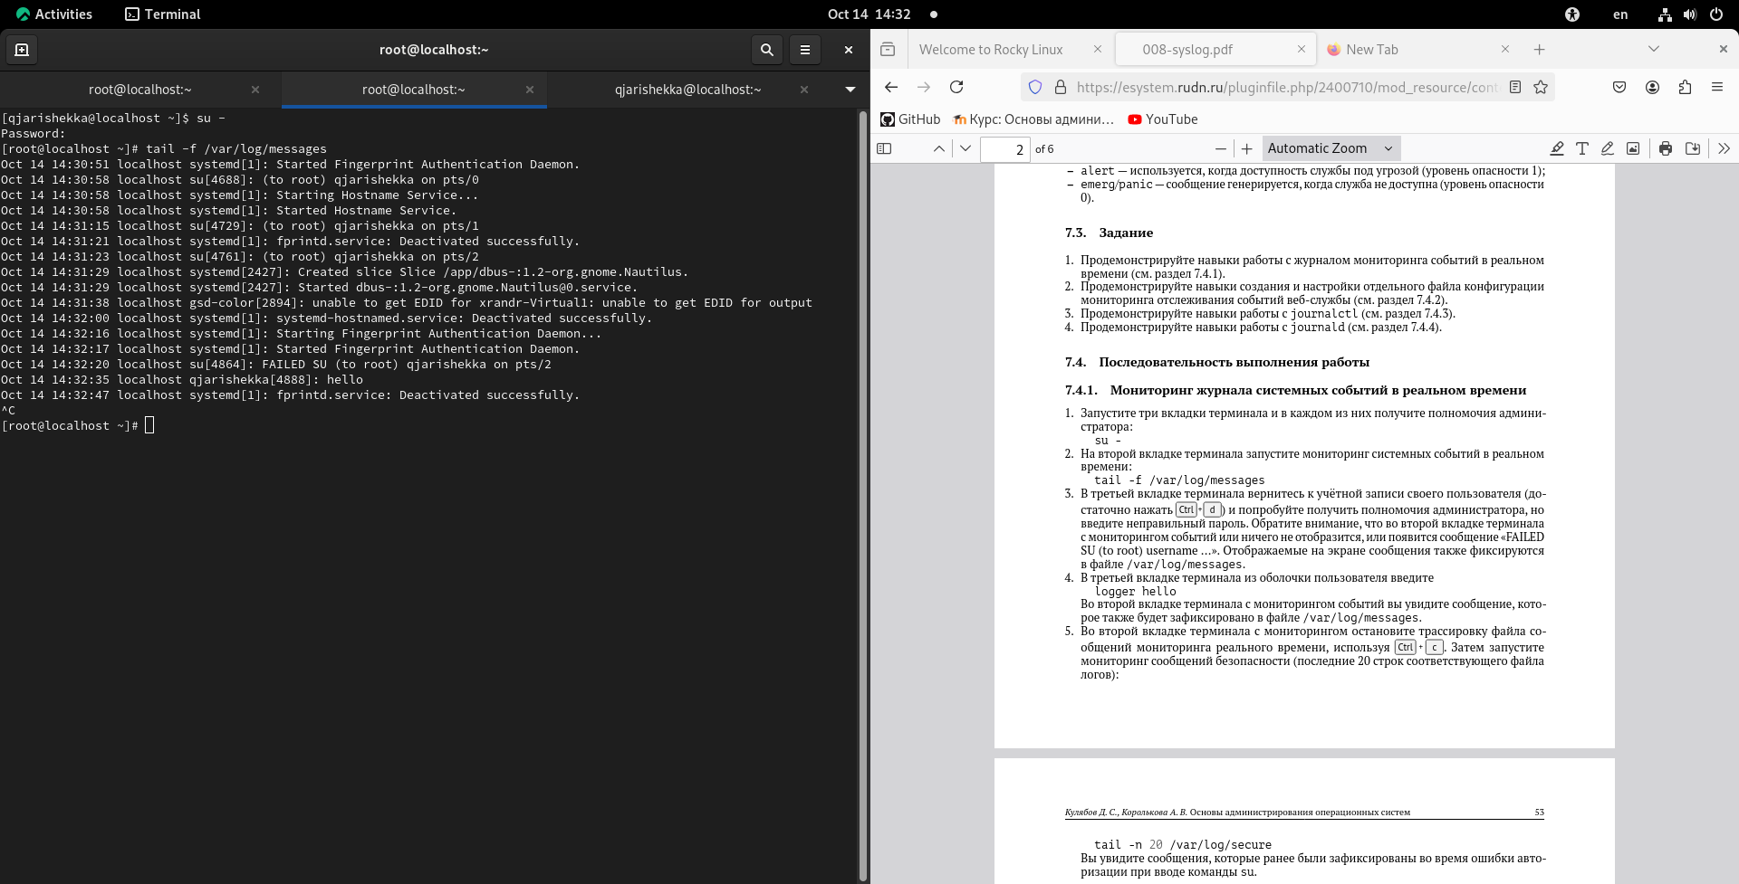

Рис. 8: завершение журнала

Дальше я запустил мониторинг сообщений безопасности (рис. 9).

tail -n 20 /var/log/secure

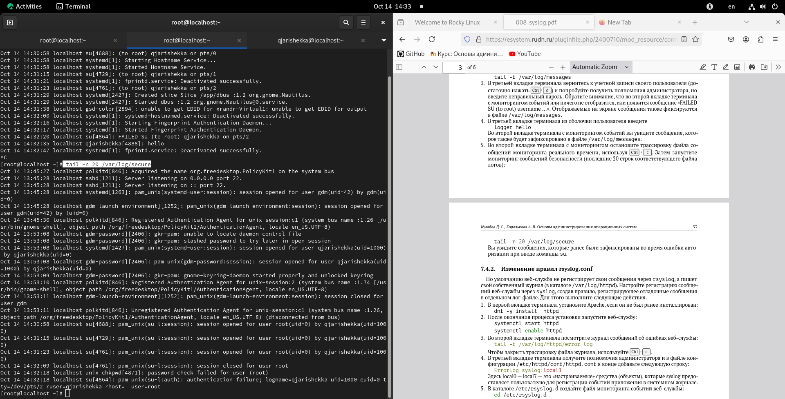

Рис. 9: мониторинг сообщений безопасности

(рис. 10).

|  |
| --- |
| Рис. 10: Название |

Рис. 10: Название

# 4 Выводы

После выполнения лабораторной работы я смог смотреть работу команд tail и journalctl чтобы смотреть журналы, которые сохраняют все выполнённые процессы и как настройт его.

# Список литературы